中国铁矿石价格指数（CIOPI）
中国钢铁工业协会 2019年3月22日印发

一、进口铁矿石价格（OPI）
3月22日，直接进口铁矿石62%品位干基粉矿到岸价格为83.81美元/吨（即1.3518美元/吨度），环比每吨上升0.44美元，升幅为0.53%，当月平均价格为84.36美元/吨。
3月22日，现货贸易进口铁矿石62%品位干基粉矿人民币含税价格为674.15元/吨，环比每吨上升3.73元，升幅为0.56%，当月平均价格为679.66元/吨。
3月22日，直接进口铁矿石58%品位干基粉矿到岸价格为75.16美元/吨（即1.2959美元/吨度），环比每吨上升0.24美元，升幅为0.32%，当月平均价格为75.60美元/吨。
3月22日，现货贸易进口铁矿石58%品位干基粉矿人民币含税价格为607.90元/吨，环比每吨上升1.02元，升幅为0.17%，当月平均价格为608.80元/吨。
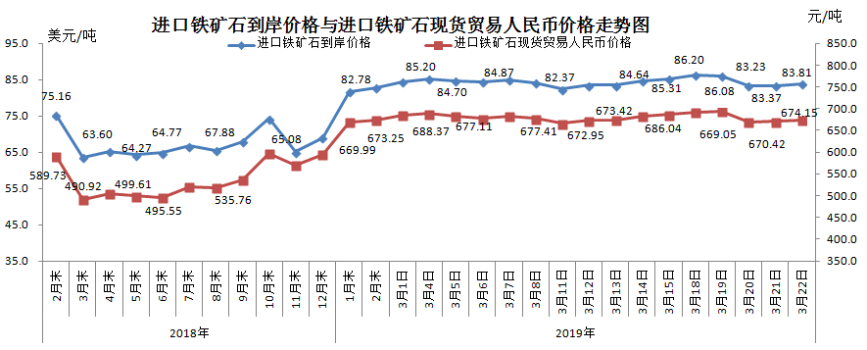
二、国产铁矿石价格
3月22日，国产铁矿石62%品位干基铁精矿含税价格为647.47元/吨，环比持平；比进口铁矿石低26.68元/吨，降幅为3.96%；当月平均价格为643.22元/吨，比进口铁矿石低36.44元/吨，降幅为5.36%。
3月22日，国产铁矿石65%品位干基铁精矿含税价格为717.95元/吨，环比持平；当月平均价格为712.49元/吨。
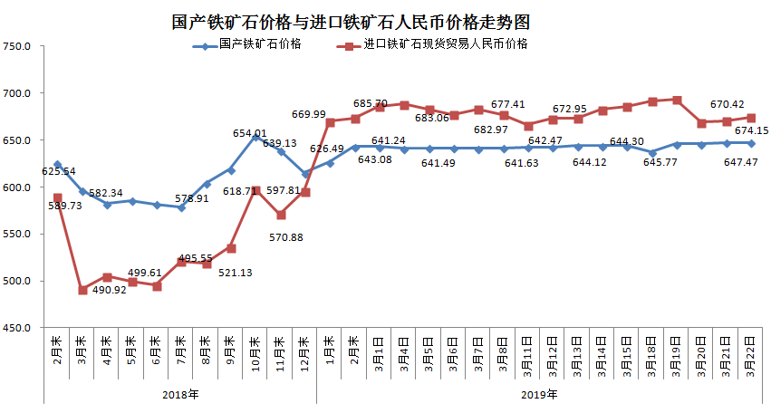三、中国铁矿石价格指数（CIOPI）
3月22日，中国铁矿石价格指数（CIOPI）300.96点，环比上升1.37点，升幅为0.46%。其中：国产铁矿石价格指数为251.62点，环比持平；进口铁矿石价格指数为310.29点，环比上升1.63点，升幅为0.53%。
